- Donnez le prototype en C de chacune des fonctions décrites ci-dessous. Vous donnerez également un exemple d'utilisation de ses fonctions dans un programme principal.
- facto est une fonction qui prend en paramètre un entier et retourne un réel.

float facto(int val) ;

- somme est une fonction qui prend en paramètre deux entiers et retourne un entier.

int somme(int val1,int val2) ;

- afficheTab est une fonction qui prend en paramètre un tableau d'entier et ne retourne rien.

void afficheTab(int tab[]) ;

- moisNum est une fonction qui prend en paramètre un entier et retourne un char *.

char* moisNum(int mois) ;

- discri est une fonction qui prend en paramètres trois réels et retourne un entier.

int discri(float a,float b,float c) ;

- Donnez la description des prototypes ci-dessous.

- void afficheCoucou(int nbCoucou);

afficheCoucou est une fonction qui prend en paramètres un entier et qui ne retourne rien.

- int numMois(char *mois);

numMois est une fonction qui prend en paramètres une chaîne de caractères et qui retourne un entier

- int soustrac(int a, int b);

soustrac est une fonction qui prend en paramètres deux entiers et qui retourne un entier

- float houlala(char tabChaine[XMAX][YMAX],int nb);

houlala est une fonction qui prend en paramètres un tableau de caractères à 2 dimensions XMAX et YMAX et un entier et qui retourne un réel.

Soit la bibliotheque "biblioComprehension" ayant les fonctions suivantes :
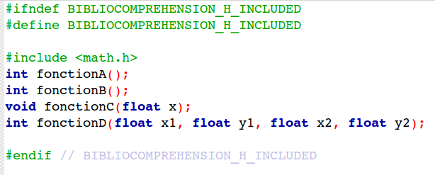
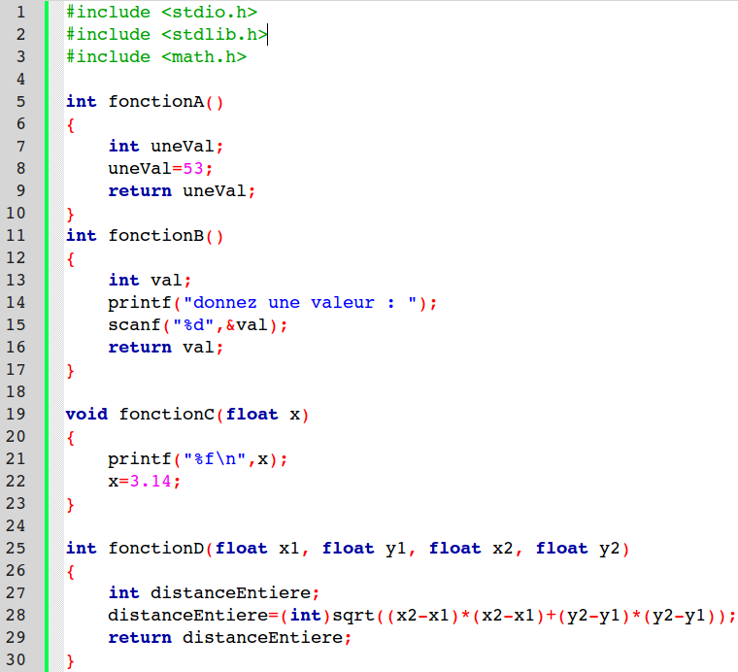

Le programme principal mettant en œuvre les fonctions de la bibliothèque :
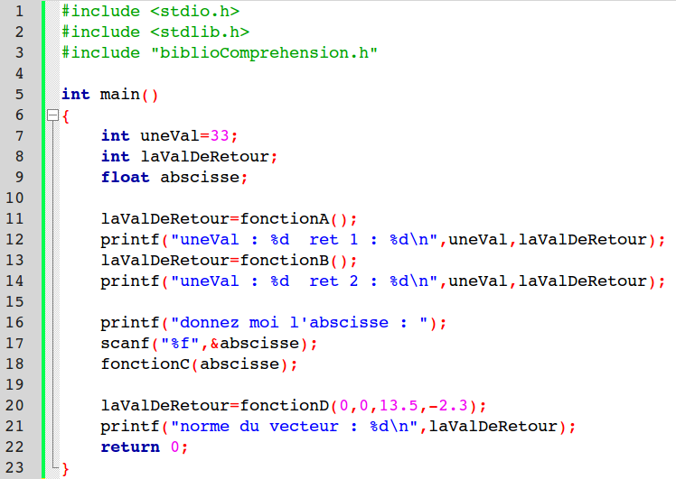

- Complétez le tableau suivant :
 | uneVal | laValDeRetour | abscisse
ligne 10 | uneVal = 33 | ? | ?
ligne 12 | uneVal = 33 | laValDeRetour = 53 | ?
ligne 14 (on supposera que l'utilisateur a saisie la valeur 43 dans la fonctionB) | uneVal = 33 | laValDeRetour = 43 | ?
ligne 16 | uneVal = 33 | laValDeRetour = 43 | ?
ligne 19 | uneVal = 33 | laValDeRetour = 43 | abscisse = 6,28
ligne 21 | uneVal = 33 | laValDeRetour = 13 | abscisse = 6,28

- Au final quelle sera l'affichage ?
uneVal : 33 ret 1 : 53
donnez une valeur : 43
uneVal : 33 ret 2 : 43
donnez moi l'abscisse : 6.28
6.280000
norme du vecteur : 13

